МИНИСТЕРСТВО НАУКИ И ВЫСШЕГО ОБРАЗОВАНИЯ РОССИйСКОЙ ФЕДЕРАЦИИ
Сыктывкарский лесной институт (филиал)
федерального государственного бюджетного образовательного учреждения высшего образования «Санкт-Петербургский государственный
лесотехнический университет имени С.М. Кирова»
(СЛИ)

УТВЕРЖДАЮ
Директор
_____________________ Л. А. Гурьева
«______» __________________ 2019 г.

МЕТОДИЧЕСКИЕ УКАЗАНИЯ ПО

САМОСТОЯТЕЛЬНОЙ РАБОТЕ СТУДЕНТОВ
«Автоматизированные расчеты сооружений»

Наименование ООП ВО: «Промышленное и гражданское строительство»
Направление подготовки: 08.03.01 «Строительство»
Направленность (профиль): «Промышленное и гражданское строительство»
Программа подготовки: бакалавриат
Форма обучения: очная, заочная
Факультет: лесного и сельского хозяйства
Кафедра: агроинженерия, электро- и теплоэнергетика
Год начала подготовки: 2019

Методические указания по самостоятельной работе студентов составлены с учетом требований Федерального государственного образовательного стандарта высшего образования (ФГОС ВО 3++) по направлению подготовки 08.03.01 «Строительство», утвержденного приказом Министерства науки и высшего образования РФ 31.05.17 г. № 481, а также примерной основной образовательной программы высшего образования, внесенной в реестр ПООП ВО «____» ____ г.

Разработчики __________________________________________________

Зав. кафедрой – д.т.н, профессор _________________________________Ю. Я. Чукреев

СЫКТЫВКАР 2019

1. Цели и задачи дисциплины:
Цель дисциплины: подготовка бакалавра, владеющего основными методами автоматизированного расчета и проектирования строительных конструкций в программном комплексе SCAD Office.

Задачи: В результате изучения дисциплины студент должен иметь представление о возможностях современных программных и технических средств, применяемых для автоматизации расчетов строительных конструкций.
В результате изучения курса студент должен знать:
- основные расчетные методы, используемые для автоматизированного проектирования;
- библиотеки конечных элементов современных вычислительных комплексов, применяемых в России и за рубежом;
- принципы формирования расчетных схем конструкций, частей зданий и сооружений;
- особенности работы с вычислительным комплексом SCAD Office;
- правила составления исходных данных для расчетов строительных конструкций;
- правила интерпретации результатов расчетов.

2. Место дисциплины в структуре ООП:
Дисциплина «Автоматизированные расчеты сооружений» относится к части учебного плана, формируемой участниками образовательных отношений.
Дисциплина основывается на результатах освоения следующих дисциплин: математика, физика, теоретическая механика, техническая механика, сопротивление материалов.
Полученные студентами при изучении дисциплины знания, умения и навыки необходимы в профессиональной деятельности.

3. Перечень планируемых результатов обучения по дисциплине, соотнесенных с планируемыми результатами освоения образовательной программы
Процесс изучения дисциплины направлен на формирование следующих компетенций и индикаторов их достижений:
3.1. Профессиональные компетенции выпускника и индикаторы их достижений
Задача ПД | Объект или  область знания | Категория  профессиональных  компетенций | Код и наименование  профессиональной  компетенции | Код и наименование индикатора достижения профессиональной компетенции, в процессе изучения дисциплины
1 | 2 | 3 | 4 | 5
Тип задач профессиональной деятельности: технологический
 |  |  | ПК-1 Способен разрабатывать проекты производства работ | ПК-1.3 Пользуется компьютером с применением специализированного программного обеспечения  ПК-1.4 Применяет методы расчета конструкций зданий и сооружений
4. Содержание дисциплины
4.1. Тематика лекционных занятий

№ п/п | Наименование тем (разделов) | Содержание тем (разделов)
1 | Метод конечных элементов | Численные методы расчета континуальной расчетной модели конструкции с непрерывным распределением параметров дискретной моделью: метод конечных элементов, вариационные, разностные, интегральные и т.д.
2 | Структура и функциональные модули вычислительного комплекса SCAD Office | Назначение и структура вычислительного комплекса SCAD Office. Функциональные модули SCAD: 1 группа – графический препроцессор, процессор, графический постпроцессор; 2 группа – расчетные постпроцессоры; 3 группа – модули документирования; 4 группа – проектирующие постпроцессоры.
3 | Процессор и библиотека конечных элементов вычислительного комплекса SCAD Office | Решение задач статики и динамики в комплексе SCAD Office. Система контроля исходных данных. Библиотека конечных элементов комплекса SCAD Office: шарнирно-стержневые, балочные элементы, элементы балочного ростверка на упругом основании, пластинчатые элементы, объемные элементы.
4 | Графические средства формирования расчетной схемы конструкции, графический постпроцессор | Средства для создания расчетных схем в графическом препроцессоре SCAD: формирование схем по параметрическим прототипам конструкций, генерация сеток элементов на плоскости и в пространстве, копирование фрагментов схем, сборка из подсхем и групп, различные функции геометрических преобразований. Представление результатов расчета в виде схем перемещений и прогибов, эпюр, изолиний и изополей.
5 | Модули документирования результатов. Программы – сателлиты программы SCAD | Формирование отчетных документов в виде таблиц с исходными данными и результатами в текстовом или графическом форматах. Вспомогательные программы (Конструктор сечений, КОНСУЛ, ВЕСТ), проектно-аналитические программы (КРИСТАЛЛ, КАМИН, ДЕКОР), проектно-конструкторские программы КОМЕТА и МОНОЛИТ.

4.2. Лабораторный практикум

№ п/п | Наименование тем (разделов) | Наименование лабораторных работ
1 | Структура и функциональные модули вычислительного комплекса SCAD Office. Процессор и библиотека конечных элементов вычислительного комплекса SCAD Office. Графические средства формирования расчетной схемы конструкции, графический постпроцессор. Модули документирования результатов. Программы – сателлиты программы SCAD. | Формирование конечно-элементной модели и определение напряженно-деформированного состояния плоской строительной конструкции в программном комплексе SCAD
2 | Структура и функциональные модули вычислительного комплекса SCAD Office. Процессор и библиотека конечных элементов вычислительного комплекса SCAD Office. Графические средства формирования расчетной схемы конструкции, графический постпроцессор. Модули документирования результатов. Программы – сателлиты программы SCAD. | Построение конечно-элементных моделей пространственных конструкций в программном комплексе SCAD

4.3. Самостоятельная работа

№ п/п | Наименование тем  (разделов) | Тематика самостоятельной работы  (детализация) | Контроль выполнения работы (опрос, тест, конт, работа и т.д))
1 | Метод конечных элементов | Проработка лекционного материала по конспекту и учебной литературе, подготовка к лабораторным занятиям | Посещение занятий, Защита лабораторных работ, опрос
2 | Структура и функциональные модули вычислительного комплекса SCAD Office | Проработка лекционного материала по конспекту и учебной литературе, подготовка к лабораторным занятиям | Посещение занятий, Защита лабораторных работ, опрос, контрольная работа
3 | Процессор и библиотека конечных элементов вычислительного комплекса SCAD Office | Проработка лекционного материала по конспекту и учебной литературе, подготовка к лабораторным занятиям | Посещение занятий, Защита лабораторных работ, опрос
4 | Графические средства формирования расчетной схемы конструкции, графический постпроцессор | Проработка лекционного материала по конспекту и учебной литературе, подготовка к лабораторным занятиям | Посещение занятий, Защита лабораторных работ, опрос, контрольная работа
5 | Модули документирования результатов. Программы – сателлиты программы SCAD | Проработка лекционного материала по конспекту и учебной литературе, подготовка к лабораторным занятиям | Посещение занятий, Защита лабораторных работ, тестирование, опрос

5. Методические рекомендации по самостоятельной подготовке студентов
5.1. Методические рекомендации по самостоятельной подготовке
теоретического материала
- Демина, М. Ю. Автоматизированные расчеты сооружений [Электронный ресурс] : учебное пособие для студентов направления подготовки бакалавриата 08.03.01 «Строительство» всех форм обучения : самостоятельное учебное электронное издание / М. Ю. Демина, З. И. Кормщикова ; М-во образования и науки Рос. Федерации, Сыкт. лесн. ин-т (фил.) ФГБОУ ВО С.-Петерб. гос. лесотехн. ун-т им. С.М. Кирова (СЛИ), Каф. «Агроинженерия, электро- и теплоэнергетика». - Сыктывкар : СЛИ, 2018. - Режим доступа: http://lib.sfi.komi.com/ft/301-001739.pdf.

№ | Раздел программы | Перечень вопросов к разделу программы
1. | Метод конечных элементов | - Типы численных методов.  - Понятие конечного элемента.  - Виды конечных элементов.  - Понятие узла, стержня, пластины.  - Суть метода конечных элементов.  - Связь перемещения и деформации.  - Матрица жесткости.
2. | Структура и функциональные модули вычислительного комплекса SCAD Office | - Элементы рабочего окна вычислительного комплекса SCAD Office.  - Модули ввода исходных данных в интерактивном графическом режиме (графический препроцессор, процессор, графический постпроцессор).  - Выполнение статического и динамического расчетов (расчетные постпроцессоры): вычисление расчетных сочетаний усилий, комбинаций загружений, главных и эквивалентных напряжений, реакций, нагрузок от фрагмента схемы и т.д.  - Документирование результатов расчета.  - Проектирующие постпроцессоры: подбор арматуры в элементах железобетонных конструкций, проверка сопротивления и подбор сечений элементов стальных конструкций.
3. | Процессор и библиотека конечных элементов вычислительного комплекса SCAD Office | - Виды конечных элементов комплекса SCAD Office: шарнирно-стержневые, балочные элементы, элементы балочного ростверка на упругом основании, пластинчатые элементы, объемные элементы.  - Система контроля исходных данных: панели визуализации, и фильтров отображения.  - Решение задач статики и динамики в комплексе SCAD Office.
4. | Графические средства формирования расчетной схемы конструкции, графический постпроцессор | - Система координатных осей..  - Условия опирания и примыкания, типы и жесткости конечных элементов.  - Статические и динамические нагрузки.  - Параметрические прототипы многоэтажных и одноэтажных рам, ферм с различным очертанием поясов и решеток.  - Группы узлов и элементов.  - Представление результатов расчета в виде схем перемещений и прогибов, эпюр, изолиний и изополей.
5. | Модули документирования результатов. Программы – сателлиты программы SCAD | - Документирование результатов расчета в текстовом и графическом форматах.  - Назначение и диалоговое окно вспомогательных программ Конструктор сечений, КОНСУЛ, ВЕСТ.  - Назначение и диалоговое окно проектно-аналитических программ КРИСТАЛЛ, КАМИН, ДЕКОР.  - Назначение и диалоговое окно проектно-конструкторских программ КОМЕТА и МОНОЛИТ.

5.2. Методические рекомендации по самостоятельной подготовке к лабораторным занятиям
- Автоматизированные расчеты сооружений в программном комплексе SCAD Office [Электронный ресурс] : методическое руководство по лабораторным работам по дисциплине «Автоматизированные расчеты сооружений» для студентов всех направлений подготовки и форм обучения : самостоятельное учебное электронное издание / М-во образования и науки Рос. Федерации, Сыкт. лесн. ин-т (фил.) ФГБОУ ВО С.-Петерб. гос. лесотехн. ун-т им. С.М. Кирова (СЛИ), Каф. «Агроинженерия, электро- и теплоэнергетика» ; сост. : М. Ю. Демина, З. И. Кормщикова. - Сыктывкар : СЛИ, 2017. - Режим доступа: http://lib.sfi.komi.com/ft/301-001506.pdf.

Практическая (лабораторная) работа - это такая познавательная учебная деятельность, когда последовательность мышления студента, его умственные и практические операции и действия зависят и определяются самим студентом.
Работая практически, студент должен постепенно овладеть такими общими приёмами практической работы как ясное представление цели работы её выполнение, проверка, исправление ошибок. Выполнение практических (лабораторных) работ студентами влияет на формирование и развитие информационных компетенций. Студенты овладевают способами работы с информацией:
- поиск в каталогах, поисковых системах, иерархических структурах;
- извлечение информации с различных носителей;
- систематизация, анализ и отбор информации (разные виды сортировки, фильтры, запросы, структурирование файловой системы, проектирование баз данных и т.д.);
- технически навыки сохранения, удаления, копирования информации и т.п. –
-преобразование информации (из графической – в текстовую, из аналоговой – в цифровую и т.п.)
Основными задачами практических (лабораторных) работ являются: формирование умений подбирать материалы по их назначению, условиям эксплуатации, применять их при выполнении работ.
Содержание практической (лабораторной) работы составляют:
- номер и тема практической (лабораторной) работы;
- цель практической (лабораторной) работы;
- рекомендации для выполнения практической (лабораторной) работы;
- перечень используемых материалов, инструментов, оборудования;
- порядок выполнения работы;
- вывод о проделанной работе.
Перед тем как приступить к выполнению практической (лабораторной) работы, студент должен пройти инструктаж по технике безопасности, усвоить краткие теоретические сведения по теме, методику выполнения работы, а также способы представления полученных данных.
При домашней подготовке к выполнению практических (лабораторных) работ студент должен повторить изученную тему.
Практическая (лабораторная) работа выполняется каждым студентом самостоятельно.
Студенты, пропустившие занятия, выполняют практические (лабораторные) работы во внеурочное время.
После выполнения каждой практической (лабораторной) работы студент демонстрирует результат выполнения преподавателю, отвечает на вопросы. Преподаватель на уроке оценивает работу. При этом практическая (лабораторная) работа считается выполненной, если студент набрал проходной балл, который составляет половину максимального количества баллов.

Курс «Детали машин и основы конструирования» предполагает выполнение следующих лабораторных работ. Методика выполнения лабораторных работ включает ряд требований и рекомендаций.
Детали машин и основы конструирования [Электронный ресурс] : сборник описаний лабораторных работ по дисциплинам «Детали машин и основы конструирования», «Детали машин» для студентов технических направлений подготовки бакалавриата всех форм обучения : самостоятельное учебное электронное издание / М-во образования и науки Рос. Федерации, Сыкт. лесн. ин-т (фил.) ФГБОУ ВО С.-Петерб. гос. лесотехн. ун-т им. С.М. Кирова (СЛИ), Каф. «Агроинженерия, электро- и теплоэнергетика» ; сост. И. Н. Сухоруков. - Сыктывкар : СЛИ, 2018. - Режим доступа: http://lib.sfi.komi.com/ft/301-001612.pdf.

Рекомендации по подготовке к лабораторным работам
В ходе подготовки к лабораторным работам необходимо:
- ознакомиться с вопросами, которые будут рассматриваться во время занятия;
- изучить основную и дополнительную литературу, сделать записи в тетради по всем вопросам, выносимым на занятие, самостоятельно решить расчетные задачи и выполнить упражнения (при необходимости).
Лабораторные работы считаются успешно выполненными в случае предоставления в конце занятия отчета (протокола), включающего тему, ход работы, соответствующие рисунки и подписи (при наличии), и защиты данного отчета – ответов на вопросы по теме работы.
Самоконтроль по теме лабораторной работы осуществляется на основании контрольных вопросов и заданий.

Требования к отчету
Оформление лабораторной работы на формате А4, в котором излагаются:
- теоретическая часть;
- практическая часть;
- рисунки, графики, таблицы.

Примерные задачи для аудиторных контрольных работ
1 аудиторная контрольная работа
Задание . Сформировать расчетную схему рамы. Для всех вариантов принять: Материал: - стойки: бетон В30; - ригель: сталь качественная.
Сечение стоек:  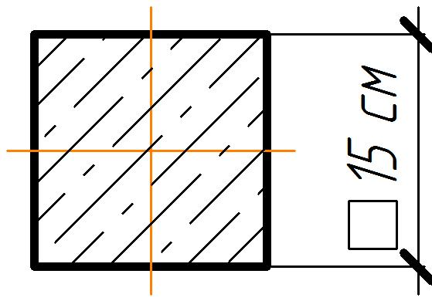 | Сечение ригелей:  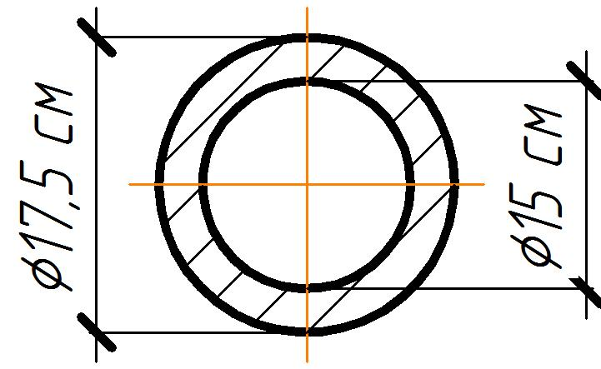

Вариант № 1
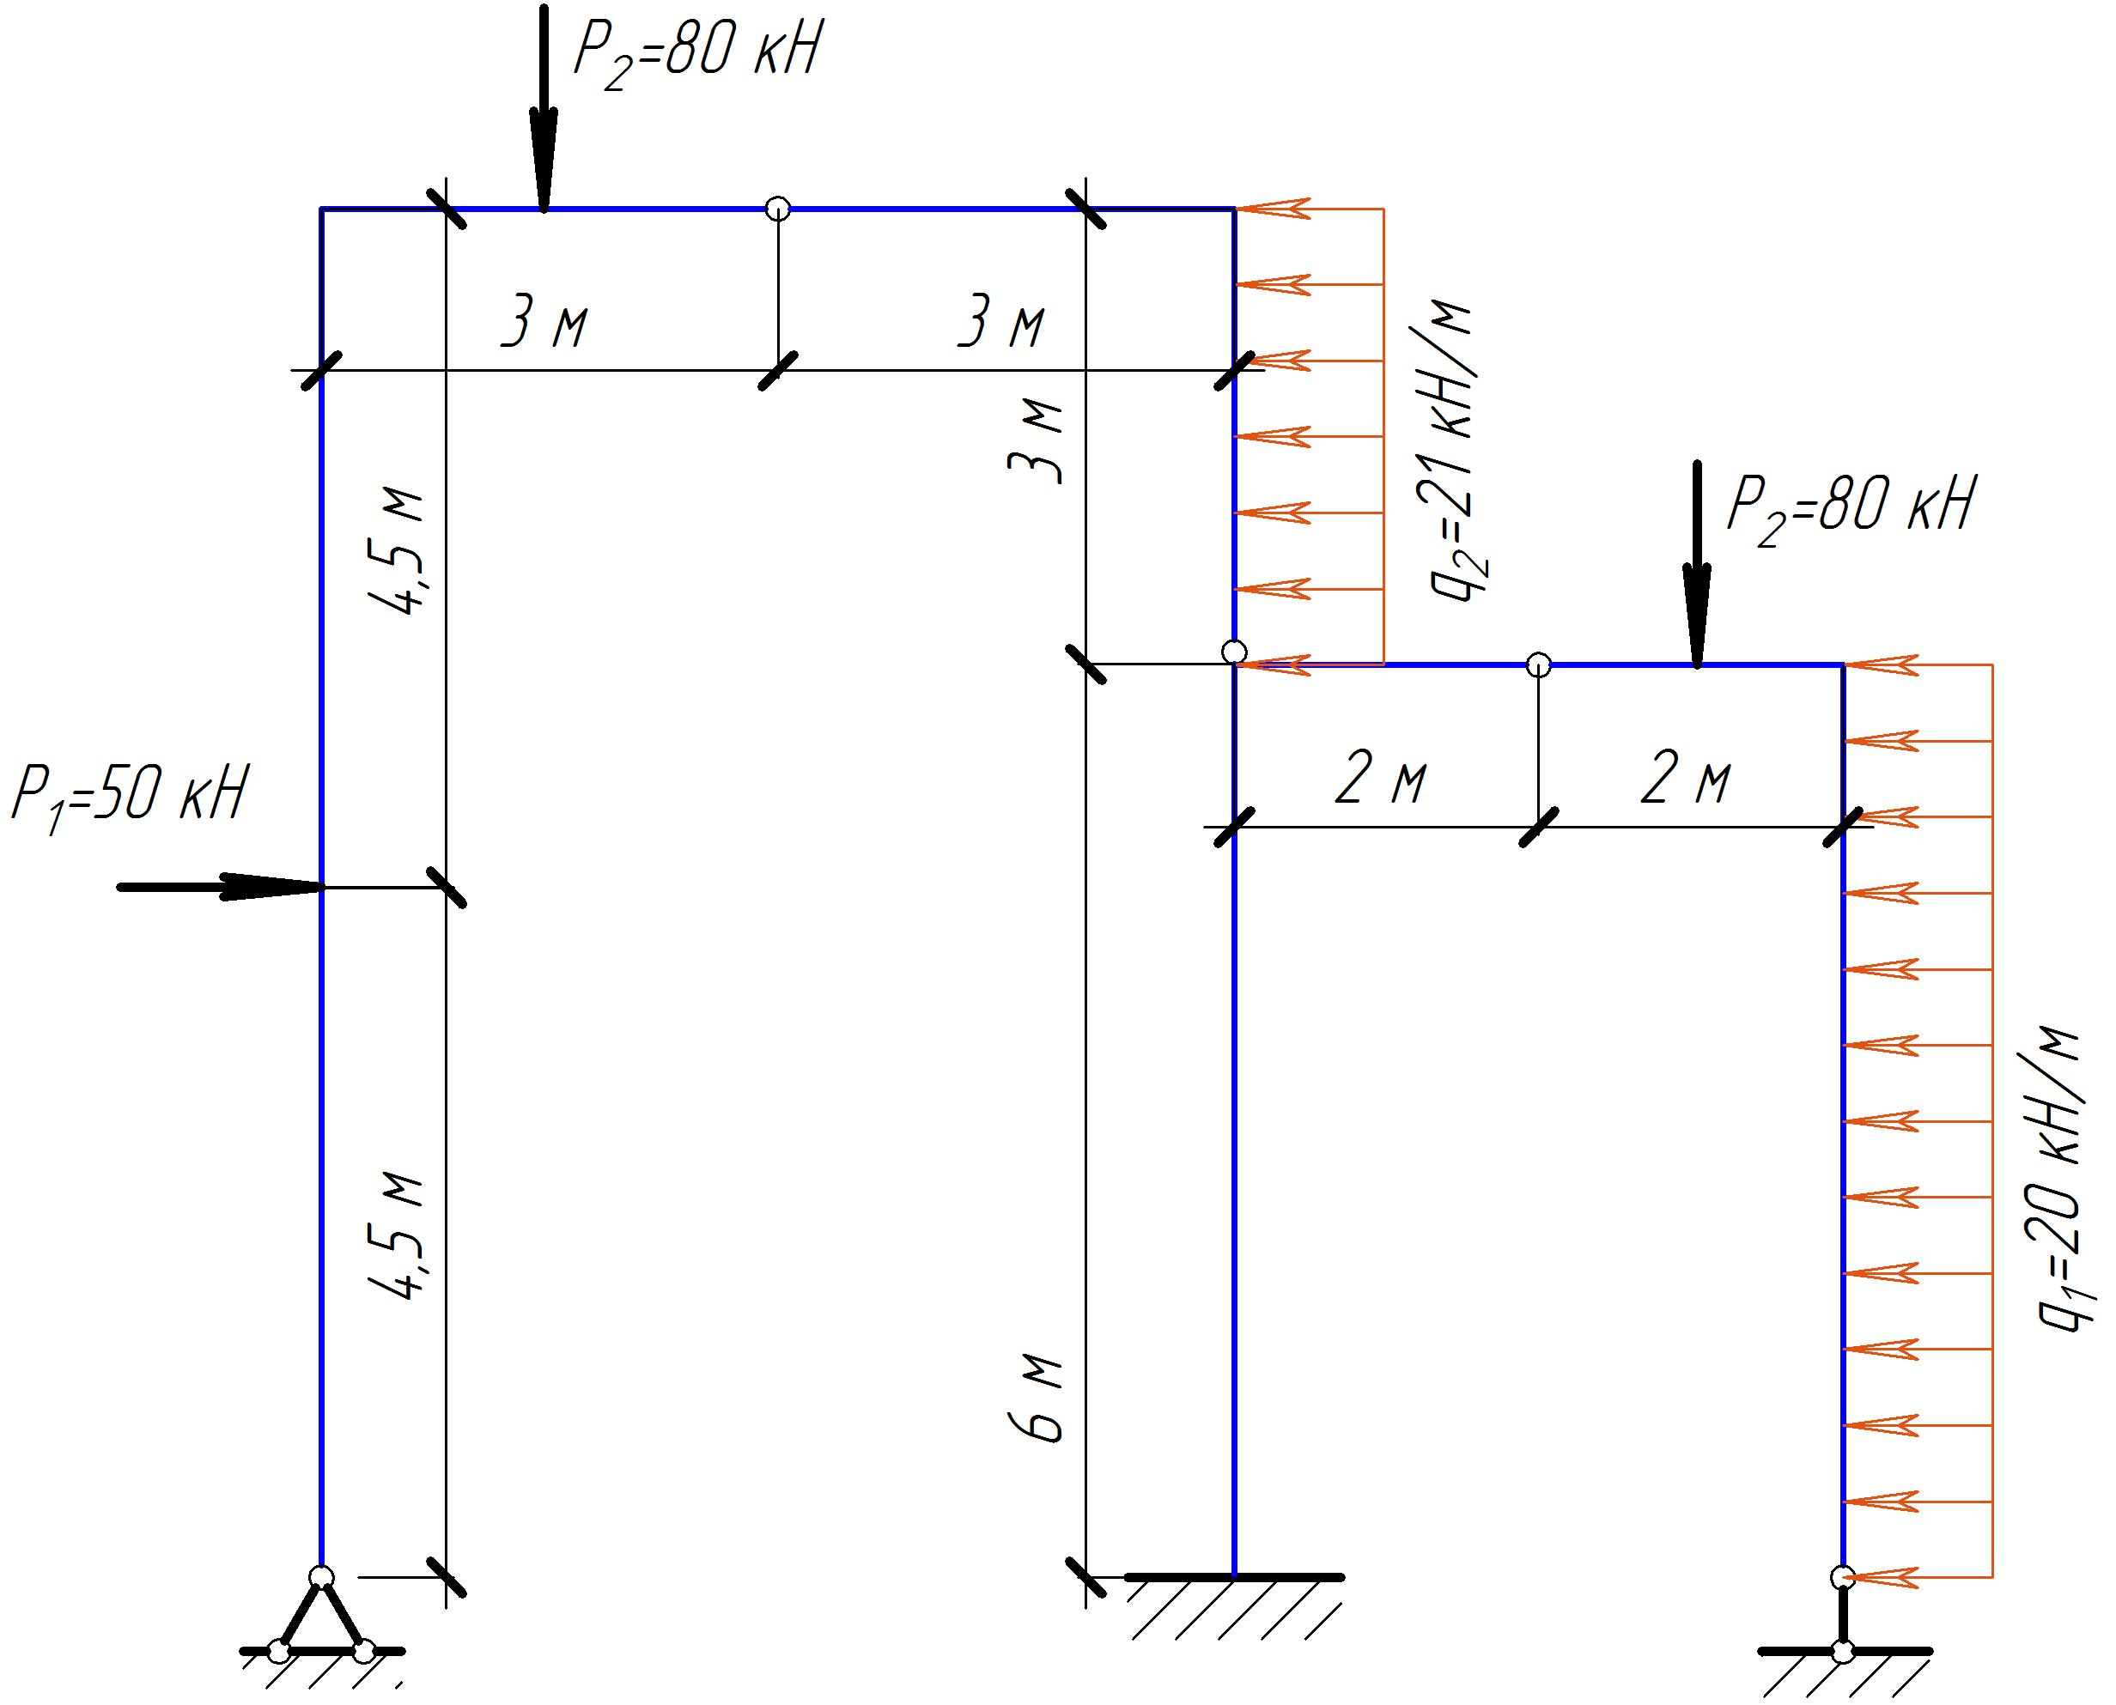

Вариант № 2
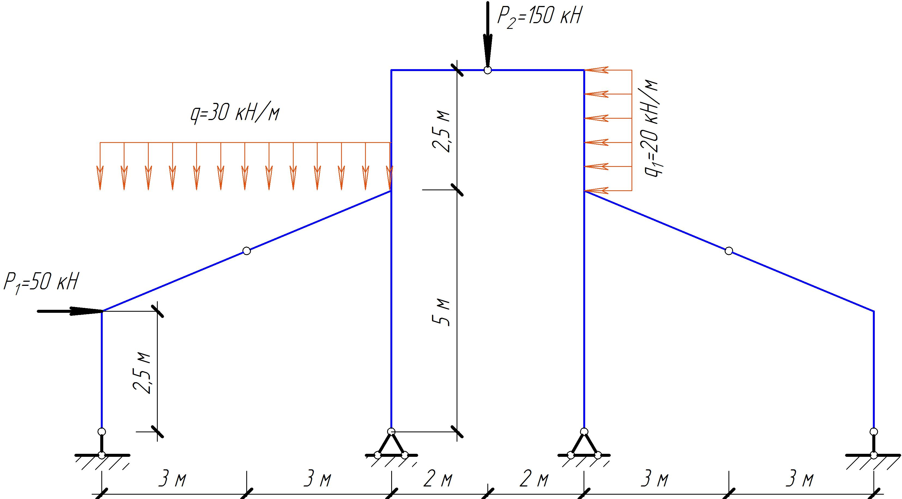
2 аудиторная контрольная работа
Задание . Выполнить расчетную схему фермы, используя удобный для Вас вариант построения. Провести проверку выполнения условия прочности для наиболее загруженных элементов верхнего и нижнего пояса, стойки и раскосов по следующему условию: 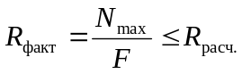, где N_{max} – максимальное значение продольной силы, действующей в стержне фермы [кН], которое следует взять из эпюры, F – площадь поперечного сечения элемента [см²], которое следует взять из сортамента, R_{расч} – расчетное сопротивление, которое при выполнении задания равным 255 МПа.
В том случае, если условие прочности не выполняется, следует подобрать новый требуемый по условию прочности профиль сечения элемента, используя формулу: 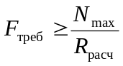.

Вариант № 1
(d = 4,5 м, h = 3 м. q = 8 кН/м, Верхний пояс 140×10, Нижний пояс 100×8, Раскосы 63×5, Стойки 63×5)

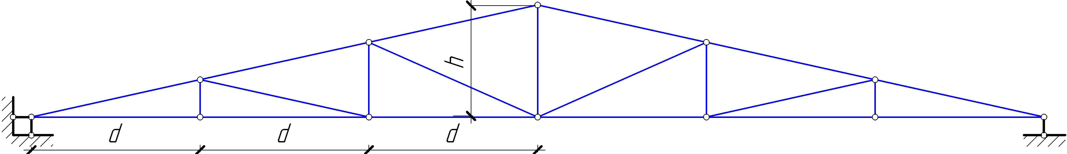
Вариант № 2
d = 3 м, h = 4 м, q = 18 кН/м, Верхний пояс 140×10, Нижний пояс 100×8, Раскосы 140×10, Стойки 63×5

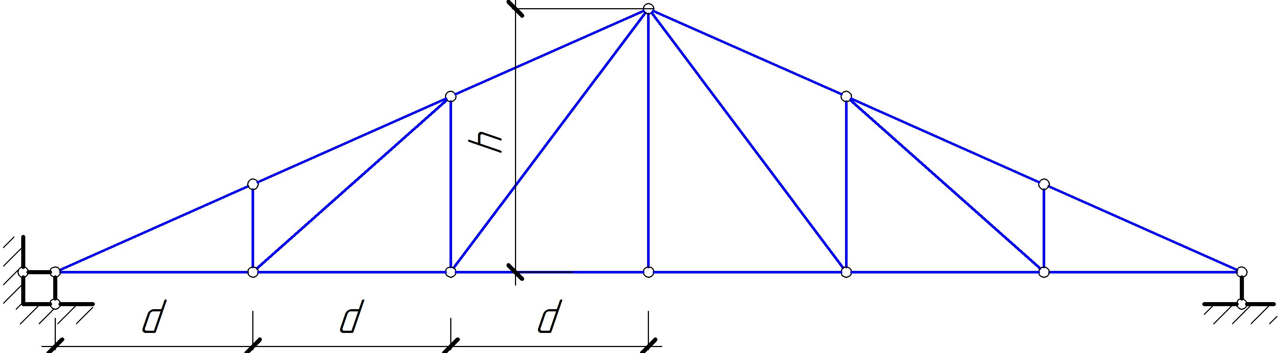

6. Перечень учебно-методического обеспечения для самостоятельной работы студентов
Учебно-методические материалы, обеспечивающие освоение учебных дисциплин (модулей) отнесены:
- рабочая программа,
- фонд оценочных средств,
- самостоятельная работа студентов,
- конспекты лекций,
- экзаменационные билеты
- тесты.
Электронно-библиотечная система обеспечивает возможность индивидуального доступа для каждого обучающегося из любой точки, в которой имеется доступ к сети Интернет.
Библиотека института имеет собственный сервер.
Сервер расположен на кластере из двух серверов со следующими характеристиками:
- ОС Windows 2008 Server Datacenter Hyper-V;
- 2 шестиядерных процессора Xeon;
- 32 Гб оперативной памяти;
- 1-2 Тб дискового пространства.
.
Самостоятельная работа студента в процессе освоения дисциплины предусматривает углубленное изучение наиболее сложных и объемных разделов курса, что способствует расширению кругозора слушателей, развитию у них навыков самостоятельной работы с литературой, методической документацией и статистическими базами. Она включает в себя:
- изучение основной и дополнительной литературы по курсу;
- работу с электронными учебными ресурсами;
- изучение материалов периодической печати, Интернет - ресурсов;
- подготовку к зачету/экзамену;
- индивидуальные и групповые консультации.

- Контроль знаний студентов
Примерный перечень вопросов к зачету
- Автоматизированные расчеты строительных конструкций.
- Назначение и условия применения современных вычислительных комплексов для расчетов строитель ных конструкций.
- Оценка результатов расчетов конструкций с использованием вычислительных комплексов. Возможные ошибки и в программном обеспечении. Ошибки расчетов из-за упрощающих расчетных предпосылок. Влияние правильности выбора расчетных схем и степени дискретизации на точность расчетов.
- Библиотеки конечных элементов вычислительного комплекса. Основные конечные элементы для создания расчетных схем частей зданий и сооружений на примере библиотеки конечных элементов вычислительного комплекса SCAD Office.
- Локальная и общая системы координатных осей. Назначение. Ориентация.
- Степени свободы в узлах конечных элементов. Признаки схем.
- Способы задания исходных данных для выполнения расчетов (интерактивный и символьно-цифровой).
- Особенности и порядок задания исходных данных для выполнения расчетов в интерактивном режиме.
- Последовательность формирования расчетной схемы зданий и сооружений в интерактивном режиме, просмотр результатов расчетов.
- Расчеты конструкций с учетом физической и геометрической нелинейности.

Примерный перечень вопросов к экзамену
- Автоматизированные расчеты строительных конструкций.
- Назначение и условия применения современных вычислительных комплексов для расчетов строительных конструкций.
- Оценка результатов расчетов конструкций с использованием вычислительных комплексов. Возможные ошибки и в программном обеспечении. Ошибки расчетов из-за упрощающих расчетных предпосылок. Влияние правильности выбора расчетных схем и степени дискретизации на точность расчетов.
- Библиотеки конечных элементов вычислительного комплекса. Основные конечные элементы для создания расчетных схем частей зданий и сооружений на примере библиотеки конечных элементов вычислительного комплекса SCAD Office.
- Локальная и общая системы координатных осей. Назначение. Ориентация.
- Степени свободы в узлах конечных элементов. Признаки схем.
- Способы задания исходных данных для выполнения расчетов (интерактивный и символьно-цифровой).
- Особенности и порядок задания исходных данных для выполнения расчетов в интерактивном режиме.
- Последовательность формирования расчетной схемы зданий и сооружений в интерактивном режиме, просмотр результатов расчетов.
- Расчеты конструкций с учетом физической и геометрической нелинейности.
- Автоматизированное проектирование сечений железобетонных элементов и металлических конструкций.
- Особенности и порядок задания исходных данных для выполнения расчетов в символьно-цифровом виде. Наименование и назначение основных документов.
- Задание типов конечных элементов, жесткостей и координат узлов.
- Особенности задания шарниров и закреплений. Основные различия.
- Виды нагрузок на конечные элементы, правила приложения, привязка местных нагрузок.
- Сокращение объема символьно-цифровой информации, использование операторов повтора. Структура операторов повтора.
- Подбор и проверка армирования железобетонных элементов и конструкций.
- Задание жесткостных характеристик элементов расчетных схем. Назначение и применение идентификаторов сечений.
- Задание шарниров, связей, типов и величин нагрузок в символьно-цифровых документах исходных данных.
- Формирование отчетов по результатам работы с комплексом.
- Принципы разделения моделей конструкций зданий и сооружений на конечные элементы.
- Построение моделей тонкостенных пространственных конструкций. Исходные данные. Наиболее распространенные типы ТПК. Уравнения поверхностей.
- Расчеты количества арматуры в железобетонных элементах. Исходные данные. Модули армирования. Результаты расчетов.
- Автоматизированные расчеты конструкций с учетом физической нелинейности. Исходные данные. Процедура расчетов.
- Возможности учета предварительного напряжения железобетонных конструкций при выполнении автоматизированных расчетов.

Примеры тестов для контроля знаний
- В вычислительном комплексе SCAD реализовано признаков системы:
□ один;
□ три;
□ пять;
□ шесть;
- При записи геометрических размеров стандартных стержневых элементов используются единицы измерения:
□ миллиметры;
□ сантиметры;
□ дециметры;
□ метры;
- Положительный знак изгибающего момента Mz в стержневом элементе соответствует:
□ действию момента против часовой стрелки, если смотреть с конца оси Y1, на сечение, принадлежащее концу стержня;
□ действию момента по часовой стрелки, если смотреть с конца оси Y1, на сечение, принадлежащее концу стержня;
□ действию момента против часовой стрелки, если смотреть с конца оси Z1, на сечение, принадлежащее концу стержня;
□ действию момента по часовой стрелки, если смотреть с конца оси Z1, на сечение, принадлежащее концу стержня;
- Положительный знак поперечного усилия Qy в стержневом элементе соответствует:
□ совпадению направления силы с осью Y1 для сечения, принадлежащего концу стержня;
□ обратному направлению силы по отношению к оси Y1 для сечения, принадлежащего концу стержня;
□ совпадению направления силы с осью Z1 для сечения, принадлежащего концу стержня;
□ обратному направлению силы по отношению к оси Z1 для сечения, принадлежащего концу стержня;
- Типы конструкций, моделируемых в вычислительном комплексе SCAD:
□ стержневые;
□ плоские;
□ объемные;
□ все выше перечисленные;
- Единицы измерения угловых перемещений в результатах расчета:
□ градусы;
□ радианы;
- Единицы измерения линейные перемещения в результатах расчета:
□ миллиметры;
□ сантиметры;
□ дециметры;
□ метры;
- Положительный знак крутящего момента относительно оси Х1 в стержневом элементе соответствует:
□ действию момента против часовой стрелки, если смотреть с конца оси X1, на сечение, принадлежащее концу стержня;
□ действию момента по часовой стрелки, если смотреть с конца оси X1, на сечение, принадлежащее концу стержня;
□ действию момента против часовой стрелки, если смотреть с конца оси Y1, на сечение, принадлежащее концу стержня;
□ действию момента по часовой стрелки, если смотреть с конца оси Y1, на сечение, принадлежащее концу стержня;
- Положительный знак изгибающего момента My в стержневом элементе соответствует:
□ действию момента против часовой стрелки, если смотреть с конца оси Y1, на сечение, принадлежащее концу стержня;
□ действию момента по часовой стрелки, если смотреть с конца оси Y1, на сечение, принадлежащее концу стержня;
□ действию момента против часовой стрелки, если смотреть с конца оси Z1, на сечение, принадлежащее концу стержня;
□ действию момента по часовой стрелки, если смотреть с конца оси Z1, на сечение, принадлежащее концу стержня;
- Количество узлов при описании плоских конечных элементов составляет:
□ один или три;
□ два или четыре;
□ три или четыре;
□ четыре или восемь;
- Положительный знак момента Мх в элементе оболочки соответствует:
□ действию на сечение ортогональное оси Х и вызывает растяжение нижнего волокна относительно оси Z1;
□ действию на сечение ортогональное оси Х и вызывает растяжение верхнего волокна относительно оси Z1;
□ действию на сечение ортогональное оси Y и вызывает растяжение нижнего волокна относительно оси Z1;
□ действию на сечение ортогональное оси Y и вызывает растяжение верхнего волокна относительно оси Z1;
- При решении в признаке системы (пространственная ферма) количество используемых степеней свободы составляет:
□ одна;
□ две;
□ три;
□ шесть;
- Положительный знак момента Мy в элементе оболочки соответствует:
□ действию на сечение ортогональное оси Х и вызывает растяжение нижнего волокна относительно оси Z1;
□ действию на сечение ортогональное оси Х и вызывает растяжение верхнего волокна относительно оси Z1;
□ действию на сечение ортогональное оси Y и вызывает растяжение нижнего волокна относительно оси Z1;
□ действию на сечение ортогональное оси Y и вызывает растяжение верхнего волокна относительно оси Z1;

